서드브레인 · 피지컬브레인 · 브레인그래프 프로젝트
피지컬 AI 시스템 상세 설계서
부품 사양 · 모듈 연결도 · 초등학생도 따라하는 조립 가이드 · 3D 프린트 도면 안내
손재주는 필요 없습니다 — 필요한 것은 순서대로 하나씩, 그리고 확인 시험뿐
2026년 7월 25일 | 기반: LeKiwi + SO-ARM101 (허깅페이스 LeRobot 표준) | 발주 명세서(BOM) 별첨 문서와 한 세트

1. 설계 철학 — 왜 이 구성인가
두뇌는 서버에, 몸은 가볍게. 무거운 지능(LLM·로봇 검정·분야팩·Cosmos WFM 같은 세계모델)은 이미 보유한 RTX 5080 서버가 담당하고, 로봇 본체는 '서버의 손발'로 가볍게 만듭니다. 로봇 몸체는 어댑터 패턴의 부품이라 나중에 더 좋은 몸이 나오면 갈아끼울 수 있습니다 — 그래프(브레인)만이 본체입니다.
업로드해주신 설계 초안(Cosmos WFM·Isaac Sim 부분)은 소프트웨어 지능의 확장 로드맵으로 6장에 반영했습니다. 그 확장이 오더라도 이 하드웨어 구성은 그대로 유효합니다 — 데이터 수집 방식(리더암 텔레오퍼레이션)과 통신 규약(MQTT)이 표준이기 때문입니다.
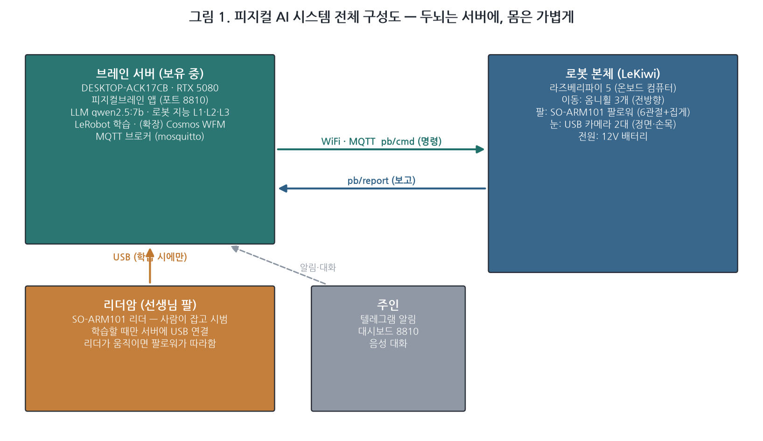

2. 부품별 사양·기술제원
부품 | 핵심 사양 | 기술 제원·역할
Feetech STS3215 서보 ×12 | 12V · 최대 토크 약 30kg·cm · 직렬버스(TTL) | 팔 6개(관절)+바퀴 3개+예비. 한 줄로 이어 꽂는 데이지체인 — 배선이 극도로 단순해지는 이유. 각 서보에 소프트웨어로 번호(ID)를 부여
서보 제어보드 | USB↔서보버스 변환 · 12V 입력 | 컴퓨터의 USB 명령을 서보 언어로 통역. 리더암용·팔로워/베이스용 각 1개
SO-ARM101 팔로워 | 6자유도+그리퍼 · 작업반경 약 40cm · 가반하중 약 0.2~0.3kg | 실제 일하는 팔 — 약 트레이 서빙. 3D 프린트 프레임 + 서보 6개
SO-ARM101 리더 | 팔로워와 동형 · 손잡이형 | 사람이 잡고 움직이는 시범용 — 리더의 관절 각도를 그대로 팔로워에 전달(텔레오퍼레이션)
LeKiwi 베이스 | 옴니휠 3개(4인치) · 삼각 배치 · 전방향 이동 | 게처럼 옆걸음도 가능한 홀로노믹 구동. 12V 배터리·라즈베리파이 탑재판 포함
라즈베리파이 5 (8GB) | 쿼드코어 ARM · WiFi 내장 · USB 3.0 ×2 | 로봇의 작은 두뇌 — 서보·카메라 제어, 서버와 MQTT 통신. OS는 라즈베리파이 OS 64bit
USB 카메라 ×2 | 1080p · 고정초점 · UVC 표준 | 정면캠(어디로 가나)+손목캠(무엇을 잡나) — LeRobot 데이터셋의 눈
12V 배터리 | 리튬 배터리(키트 포함) · 시스템 단일 전원 | 바퀴·팔·(변환기 거쳐)라즈베리파이까지 급전
절대 규칙 한 가지: 서보·보드·배터리는 전부 12V 규격으로 통일 (7.4V 버전과 혼용 불가). 발주 명세서에도 같은 경고가 있습니다.

3. 모듈 연결관계 (그림)
복잡해 보여도 선은 5종류뿐입니다: ① 배터리→보드(전원) ② 보드→서보들(3핀 한 줄) ③ 보드→라즈베리파이(USB) ④ 카메라→라즈베리파이(USB) ⑤ 라즈베리파이↔서버(WiFi, 선 없음).
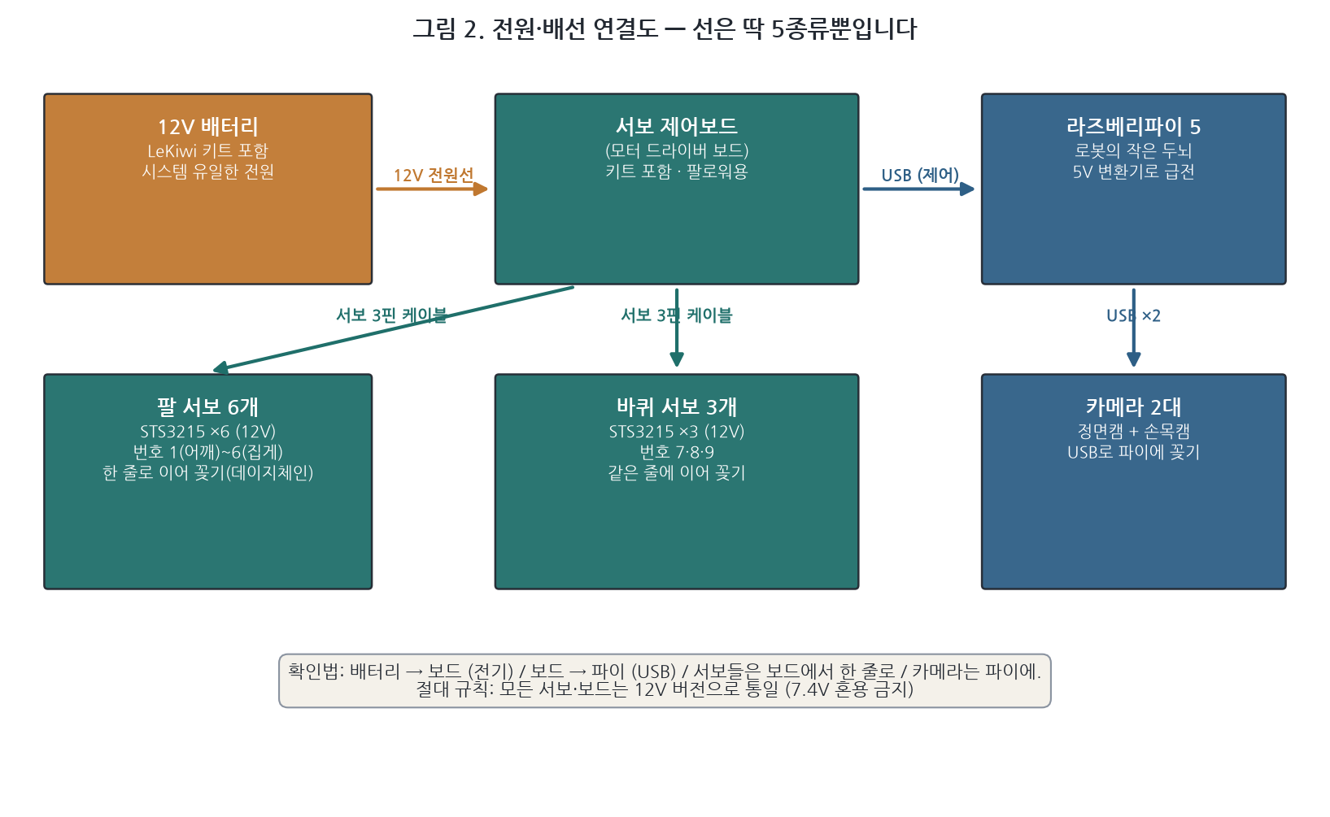

3.1 소프트웨어 연결 방법
서버 쪽 (DESKTOP-ACK17CB — 리더암 연결, 학습·추론 담당):
# LeRobot 설치 (한 번만)
git clone https://github.com/huggingface/lerobot.git
cd lerobot && pip install -e ".[feetech]"
# 서보에 번호(ID) 부여 — 화면 안내를 따라 하나씩 꽂으면 됨
python -m lerobot.setup_motors --robot.type=so101_leader --robot.port=COM포트
로봇 쪽 (라즈베리파이 5 — 팔로워·바퀴·카메라 담당):
# 1) 라즈베리파이 Imager로 OS 설치 시 WiFi·SSH 미리 설정 (클릭만으로 됨)
# 2) 파이에 LeRobot + LeKiwi 설정
pip install -e ".[feetech]" # lerobot 폴더에서
python -m lerobot.setup_motors --robot.type=lekiwi --robot.port=/dev/ttyACM0
우리 시스템과의 연결 (이미 만들어 둔 어댑터 — 코드 수정 없음):
# 서버 .env 에 두 줄 추가하면 가짜 로봇 → 진짜 로봇으로 전환
PB_ROBOT=mqtt
MQTT_HOST=라즈베리파이IP
# 명령 토픽 pb/cmd/* → 로봇 실행 → 보고 토픽 pb/report/*

4. 조립 가이드 — 초등학생도 따라하는 5모듈
원칙 세 가지: ① 한 번에 한 모듈만 ② 모듈마다 '확인 시험' 통과 후 다음으로 ③ 나사는 처음엔 살짝, 다 맞으면 꽉 (프라모델과 같습니다). 필요한 공구는 십자드라이버 1개와 키트 동봉 육각렌치가 전부입니다.
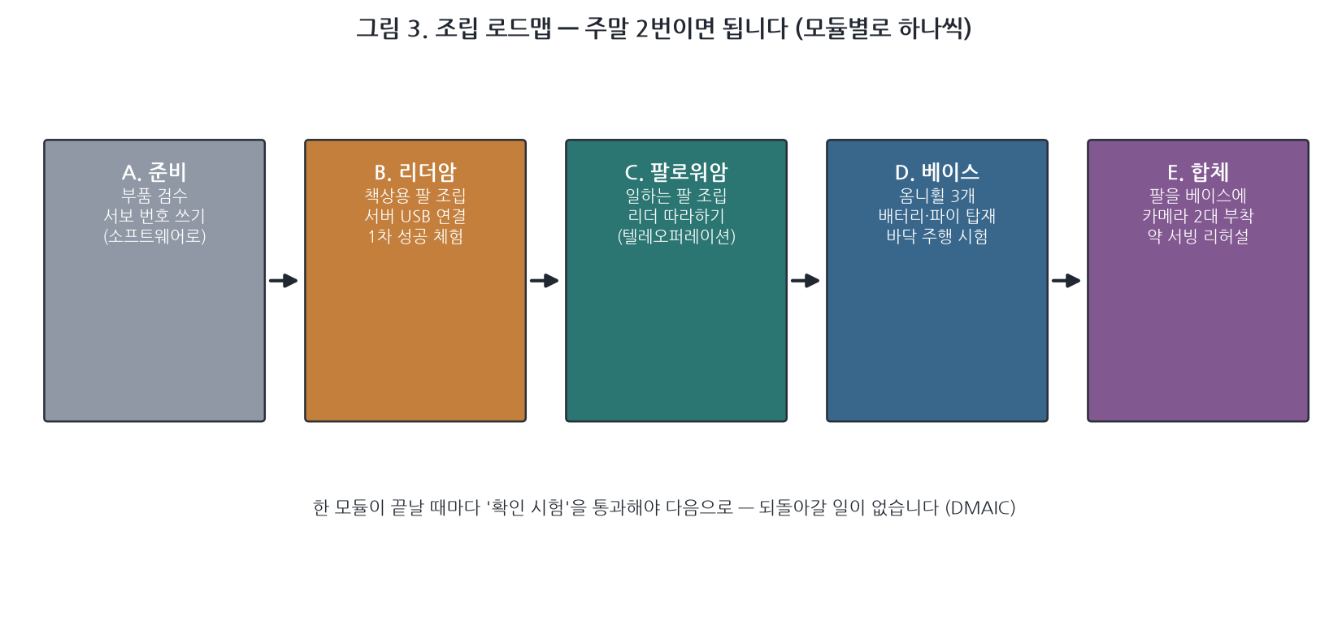

모듈 A — 준비 (30분): 부품 검수와 서보 번호 쓰기
- ① 상자를 열고 발주 명세서와 대조 — 서보 12개(+예비), 보드 2개, 프레임 부품, 바퀴 3개, 배터리, 케이블.
- ② 서보 12개에 견출지로 이름표를 붙입니다: 팔용 1~6 두 세트(리더/팔로워), 바퀴용 7~9.
- ③ 서보 번호(ID) 부여: 서버 PC에 보드를 USB로 꽂고 위 3.1의 setup_motors 명령 실행 — 화면이 '1번 서보를 꽂으세요'라고 안내하면 그 서보만 꽂고 엔터. 납땜·설정화면 없이 12개를 차례로.
✅ 확인 시험: 프로그램이 12개 서보를 모두 인식하면 통과.

모듈 B — 리더암 조립 (반나절): 첫 성공 체험
- ① 3D 프린트 프레임 부품을 바닥에 순서대로 배열 (공식 조립 영상을 태블릿에 켜두고 따라하기 — 링크는 5장).
- ② 어깨(1번 서보)부터 손목(6번)까지, 아래에서 위로 한 관절씩: 서보를 프레임에 나사 4개로 → 다음 프레임을 서보 원판(혼)에 나사로 → 반복.
- ③ 서보 케이블을 1→2→3→4→5→6 순서로 한 줄로 이어 꽂기 (방향 걱정 없음 — 커넥터가 한 방향으로만 들어갑니다).
- ④ 6번 뒤 케이블을 제어보드에, 보드는 서버 USB에.
✅ 확인 시험: 캘리브레이션 명령 실행 후 팔을 손으로 부드럽게 움직여 화면 숫자가 따라 변하면 통과.

모듈 C — 팔로워암 조립 (반나절): 마법의 순간
- ① 리더암과 완전히 같은 순서로 조립 (두 번째라 훨씬 빠릅니다).
- ② 그리퍼(집게)를 6번 서보에 장착.
✅ 확인 시험(텔레오퍼레이션): 리더암을 손으로 움직이면 팔로워암이 실시간으로 따라하면 통과 — 이 순간이 이 프로젝트의 첫 마법입니다. 영상으로 남겨두세요.

모듈 D — LeKiwi 베이스 조립 (반나절)
- ① 바닥판에 서보 3개(7·8·9번)를 정삼각형 방향으로 나사 고정 — 프레임에 자리가 파여 있어 방향을 틀릴 수 없습니다.
- ② 옴니휠 3개를 서보 축에 장착 (축 고정 나사는 마지막에 꽉).
- ③ 배터리를 가운데 자리에 벨크로로, 라즈베리파이를 윗판에 나사 4개로.
- ④ 배선은 그림 2 그대로: 배터리→보드, 바퀴 서보 3개 한 줄→보드, 보드→파이 USB, 5V 변환기→파이 전원.
✅ 확인 시험: 키보드 조종 명령으로 앞뒤·좌우·회전이 되면 통과 (옴니휠이라 제자리 회전·옆걸음까지 됩니다).

모듈 E — 합체와 리허설 (2~3시간)
- ① 팔로워암을 베이스 윗판 팔 자리에 나사 고정, 팔 서보 줄을 베이스 보드에 합류.
- ② 정면캠은 베이스 앞 기둥에, 손목캠은 그리퍼 위 마운트에 — 3D 프린트 마운트가 키트에 포함.
- ③ 서버 .env에 PB_ROBOT=mqtt 설정 → 대시보드 시나리오에서 '약 알림' 실행.
✅ 최종 확인: 로봇이 부엌 약 선반으로 이동 → 트레이 서빙 리허설 — 우리 가짜 로봇이 하던 그 시나리오를 진짜 몸이 합니다.

흔한 실수 5가지 (미리 알면 안 겪습니다)
- 나사를 처음부터 꽉 조임 → 다음 부품이 안 맞음. 살짝→전체 확인→꽉. / 서보 번호를 안 붙이고 조립 → 팔이 이상하게 꺾임. 모듈 A를 건너뛰지 마세요. / 케이블을 억지로 꽂음 → 커넥터는 한 방향, 안 들어가면 뒤집기. / 12V·7.4V 혼용 → 발주 때 걸러야 함. / 배터리 켠 채 배선 변경 → 반드시 끄고 작업.

5. 3D 프린트 부품 — 도면은 이미 세계가 검증해 두었습니다
좋은 소식: 도면을 새로 그릴 필요가 없습니다. SO-ARM101과 LeKiwi의 모든 3D 부품은 공식 오픈소스 도면(STL 파일)으로 공개되어 있고, 전 세계 수천 명이 이미 출력해 검증했습니다. 발주 A안(키트)을 선택하면 출력된 부품이 함께 오므로 이 장은 '예비 부품이 필요할 때'를 위한 안내입니다.
모듈 | 3D 프린트 부품 (공식 STL) | 출력 사양
SO-ARM101 팔 ×2 | 베이스·어깨·상완·하완·손목·그리퍼 프레임 (팔당 약 10~12점) | 소재 PLA · 레이어 0.2mm · 인필 20~30% · 그리퍼만 인필 40%
LeKiwi 베이스 | 바닥판·윗판·서보 마운트 3점·배터리 홀더·파이 마운트 | 소재 PLA · 인필 30% · 바닥판은 서포트 불필요 설계
카메라 마운트 | 정면캠 기둥·손목캠 브래킷 | PLA · 인필 20%
공식 도면 출처 (STL 무료 다운로드):
- SO-ARM101: github.com/TheRobotStudio/SO-ARM100 (하드웨어 폴더)
- LeKiwi: github.com/SIGRobotics-UIUC/LeKiwi (printable 폴더)
- 3D 프린터가 없을 때: ① 키트에 포함(A안 — 권장) ② 국내 3D 출력 대행(STL 업로드하면 택배로, 팔 1대분 약 3~5만원) ③ 지역 무한상상실·메이커스페이스 무료 출력.

6. 소프트웨어 지능 로드맵 (업로드 초안의 Cosmos WFM 반영)
단계 | 내용 | 시기
1단계 (지금) | 모방학습: 리더암 시범 50~100회 → LeRobot ACT 정책 학습(RTX 5080) → 약 서빙 | 하드웨어 도착 후 4~6주
2단계 | Isaac Sim 시뮬레이션: URDF 모델로 가상 연습 + 도메인 랜더마이제이션(조명·마찰 무작위) → Sim2Real | 1단계 안정 후
3단계 | Cosmos WFM(세계모델): 행동 전 결과를 상상하는 System2 + 고주파 제어 System1 이중 구조 — 업로드 설계 초안의 최종 그림 | GPU 자원·모델 공개 상황 보며
어느 단계로 진화해도 하드웨어·통신 규약(MQTT)·데이터 수집 방식은 그대로입니다 — 그래서 지금 발주해도 미래에 버려지는 부품이 없습니다.

7. 결론
이 설계서와 발주 명세서(별첨), 그리고 공식 조립 영상 — 세 가지면 손재주 없이도 로봇이 완성됩니다. 비결은 재주가 아니라 순서입니다: 다섯 모듈, 각 모듈의 확인 시험, 그리고 실패해도 다시 풀면 되는 나사들. 8월의 어느 주말, 리더암을 움직였는데 팔로워가 따라오는 순간 — 그때부터는 조립이 아니라 육아입니다.
로봇의 몸은 나사 몇 개지만, 그 안에 들어갈 브레인은 이미 완성되어 기다리고 있다

